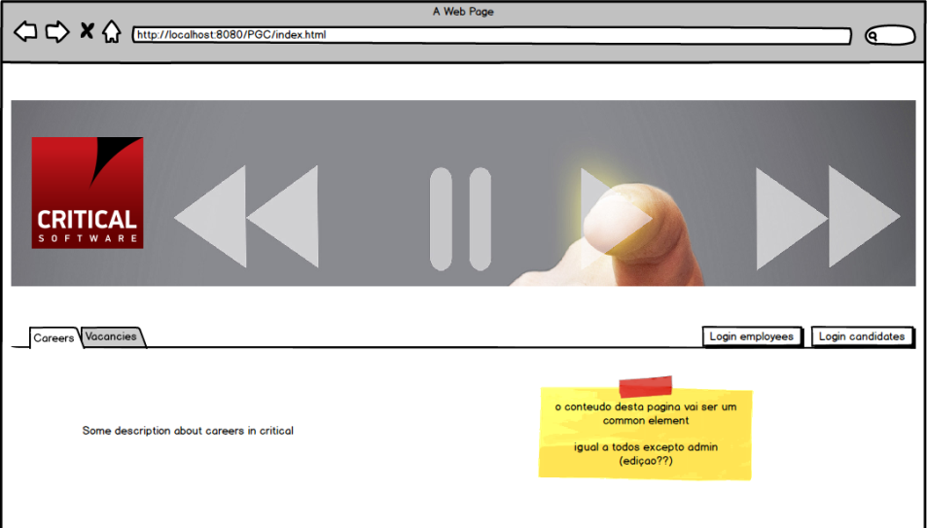

Figura 1 - Aspecto da página pública de descrição da empresa

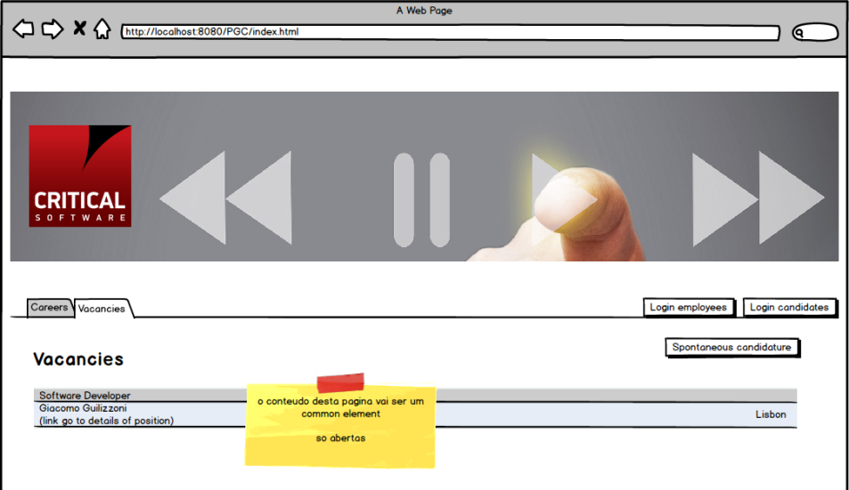

Figura 2 - Aspecto da página pública de apresentaçao das posições disponíveis

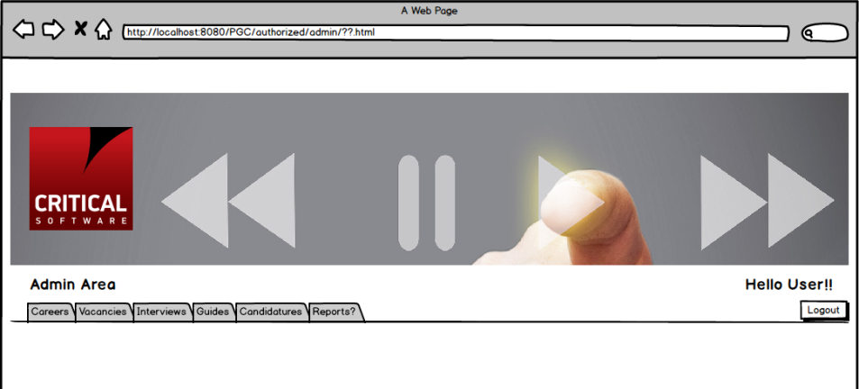

Figura 3 - Aspecto dos "tabs" para o utilizador Administrador

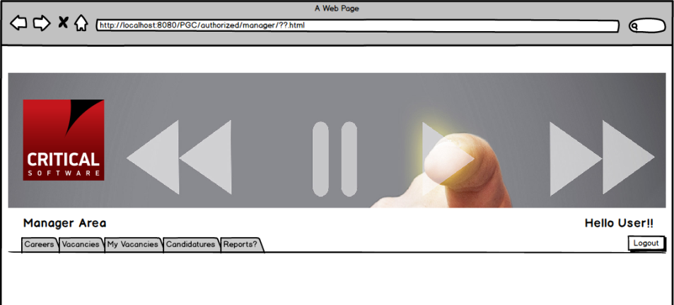

Figura 4 - Aspecto dos "tabs" para o utilizador Gestor (Manager)

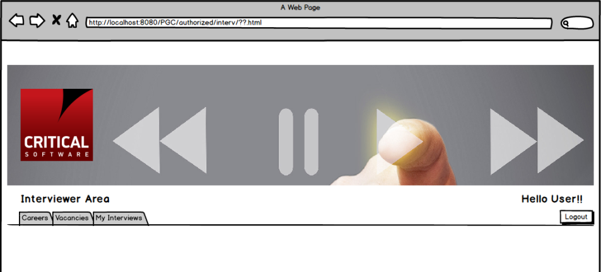

Figura 5 - Aspecto dos "tabs" para o utilizador Entrevistador(Interviewer)

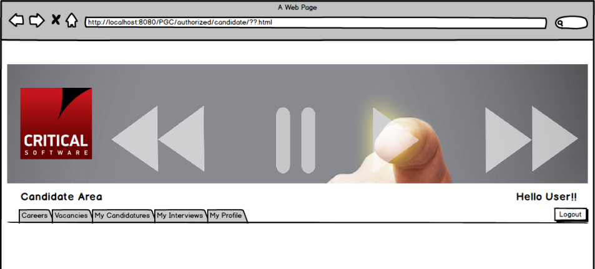

Figura 6 - Aspecto dos "tabs" para o Candidato (Candidate)

Moqups do admin

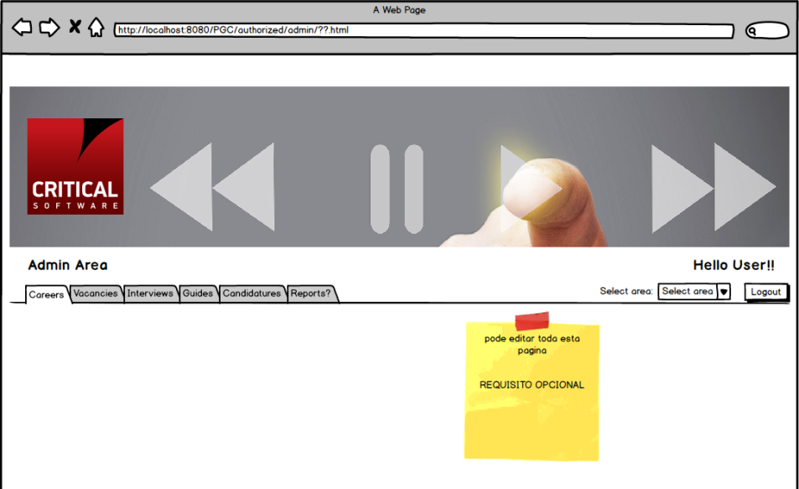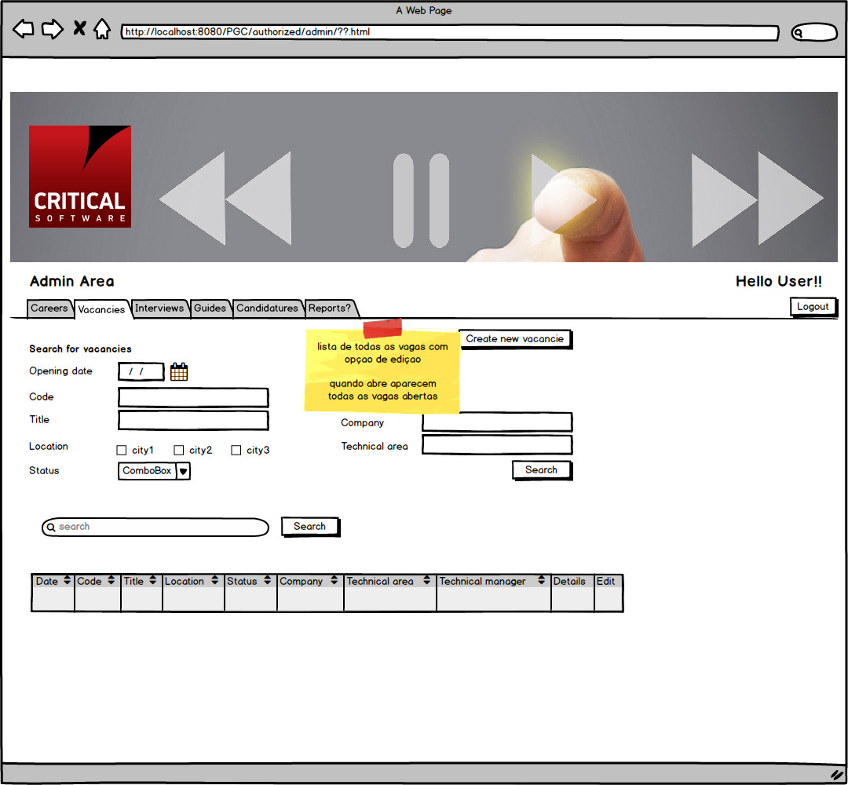

Figura 7 - Aspecto da página de posições para cada um dos utilizadores do tipo empregado (Employee)

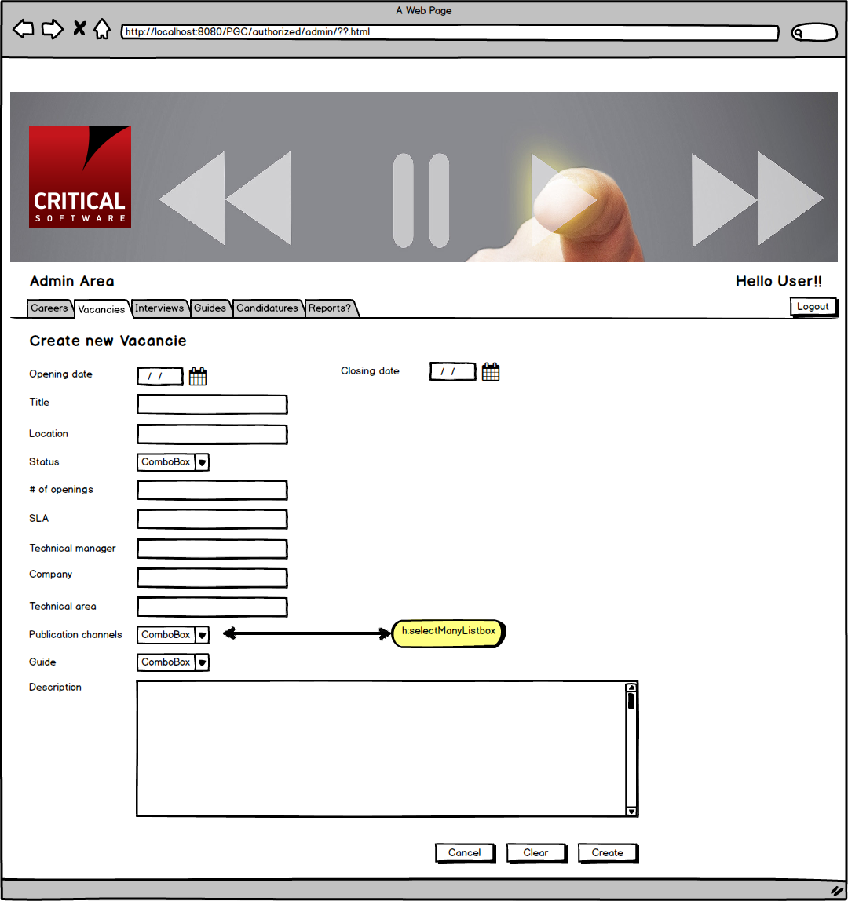

Figura 8 - Aspecto da página de criação de nova posição

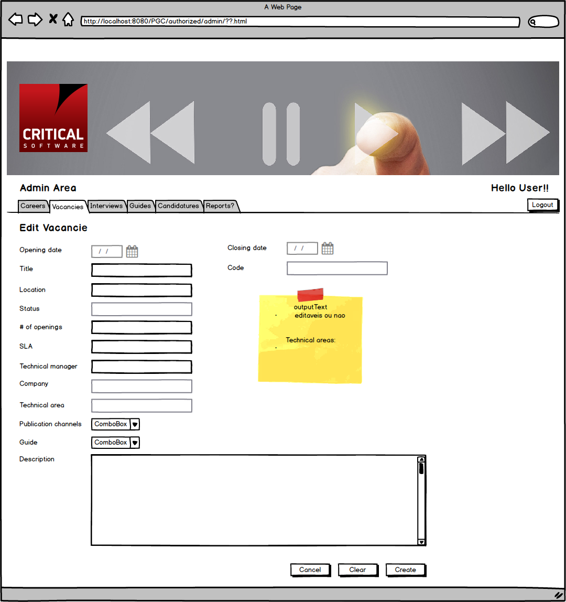

Figura 9 - Aspecto da página de edição de posições (não implementado)

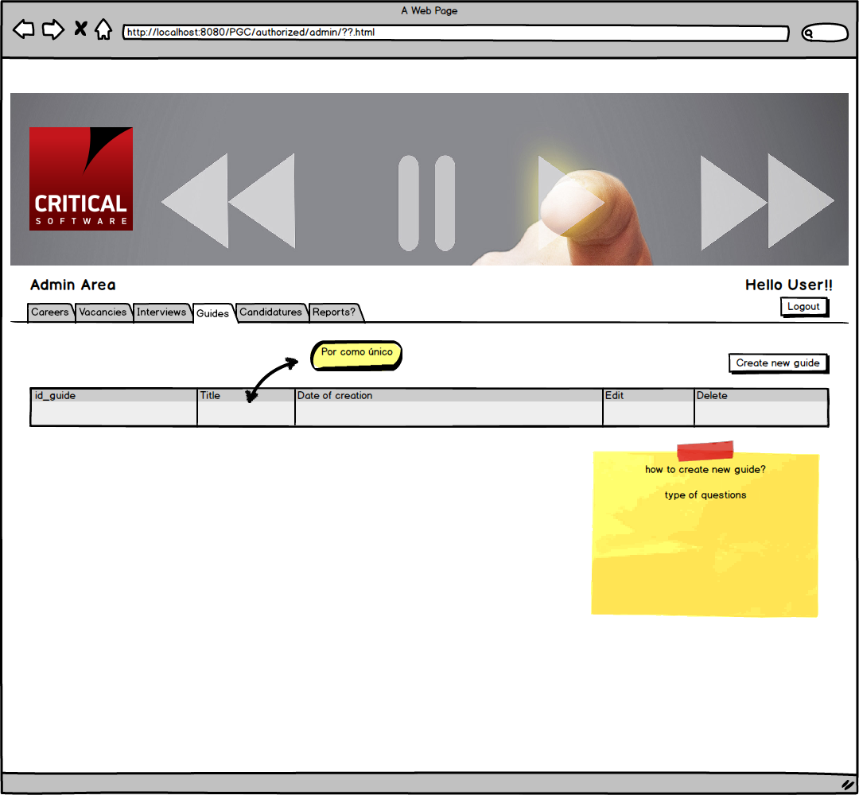

Figura 10 - Aspecto da página de apresentação de todos os guioes existentes

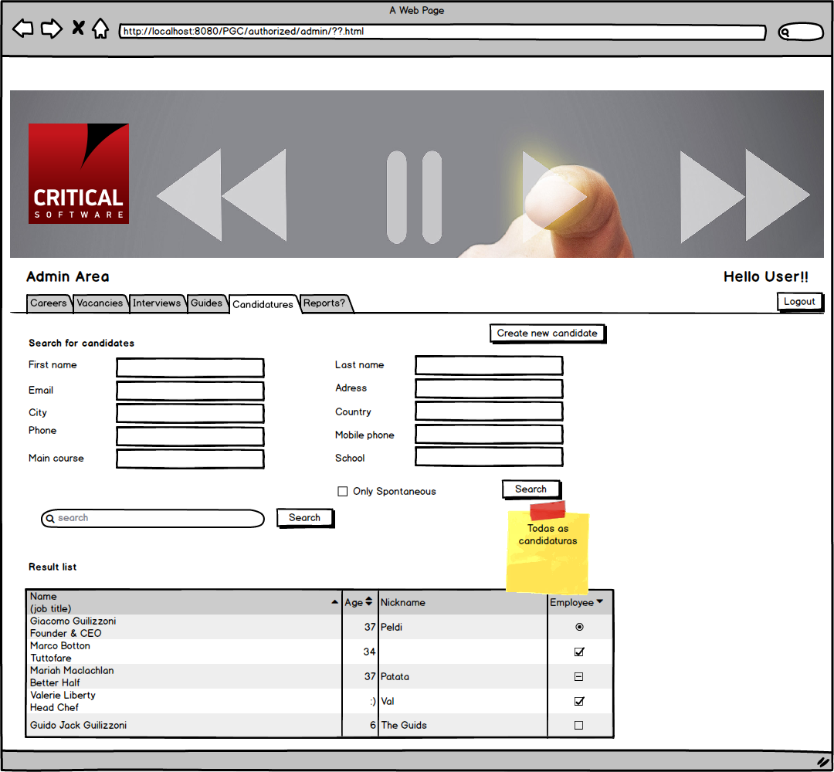

Figura 11 - Aspecto da página de pesquisa de candidaturas (válido para administrador, gestor e entrevistador) e inserir novas candidaturas na base de dados (administrador e gestor)

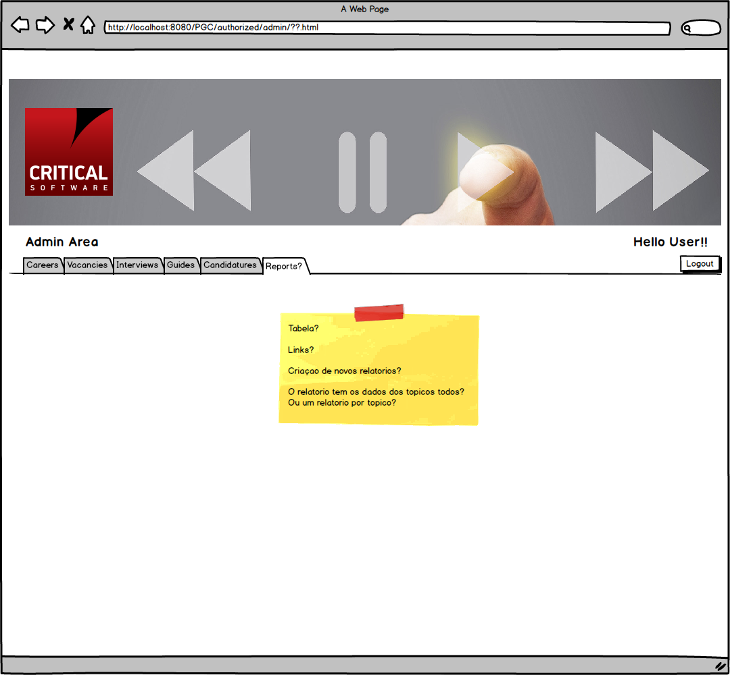

Figura 12 - Aspecto da página de criação de relatórios (não implementada)

Manager mockups

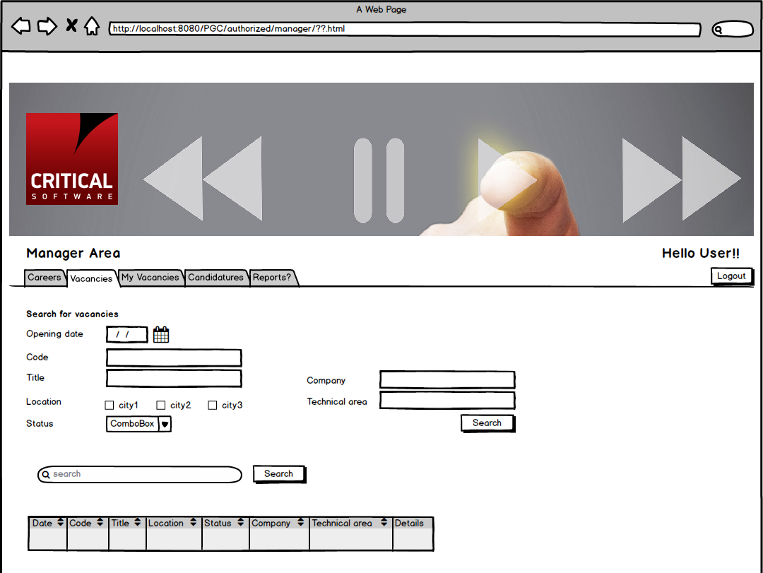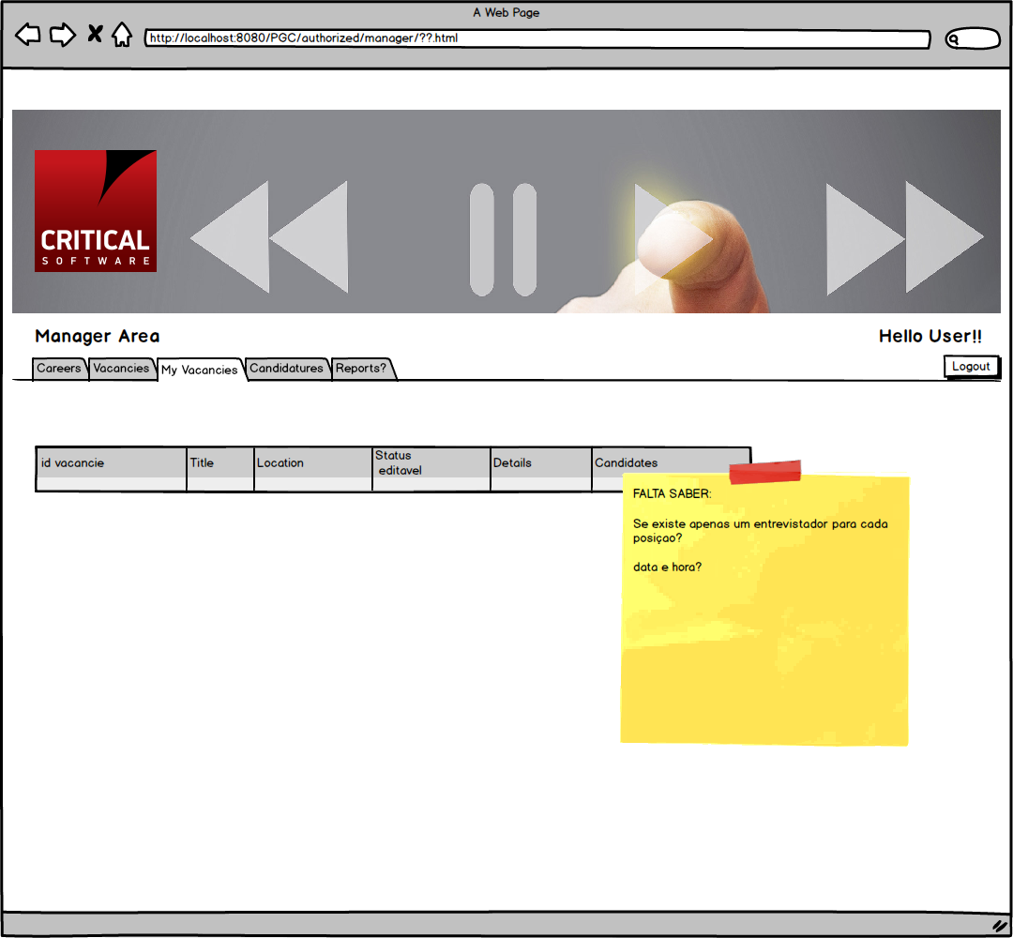

Figura 13 - Aspecto da página das posições de um dado gestor logado

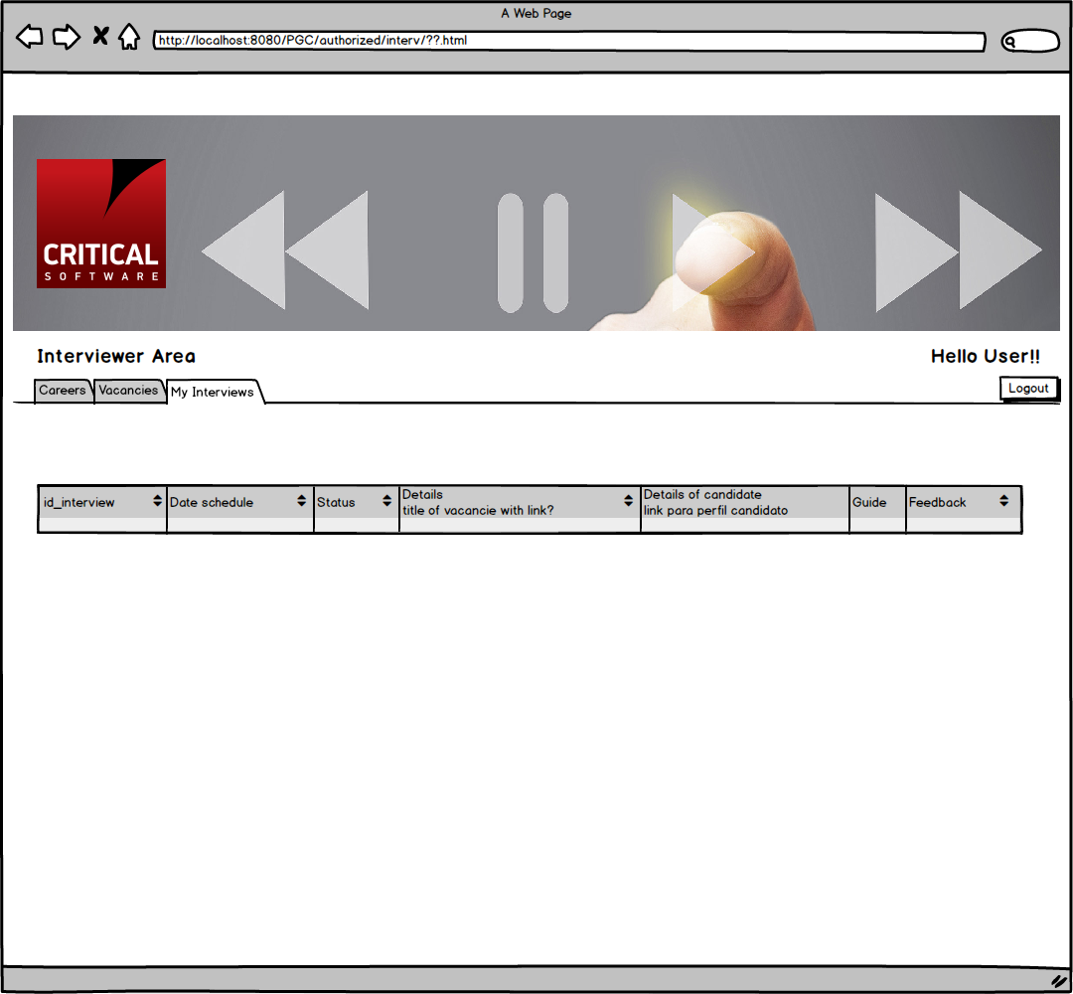

Figura 14 - Aspecto da página das entrevistas de um dado entrevistador

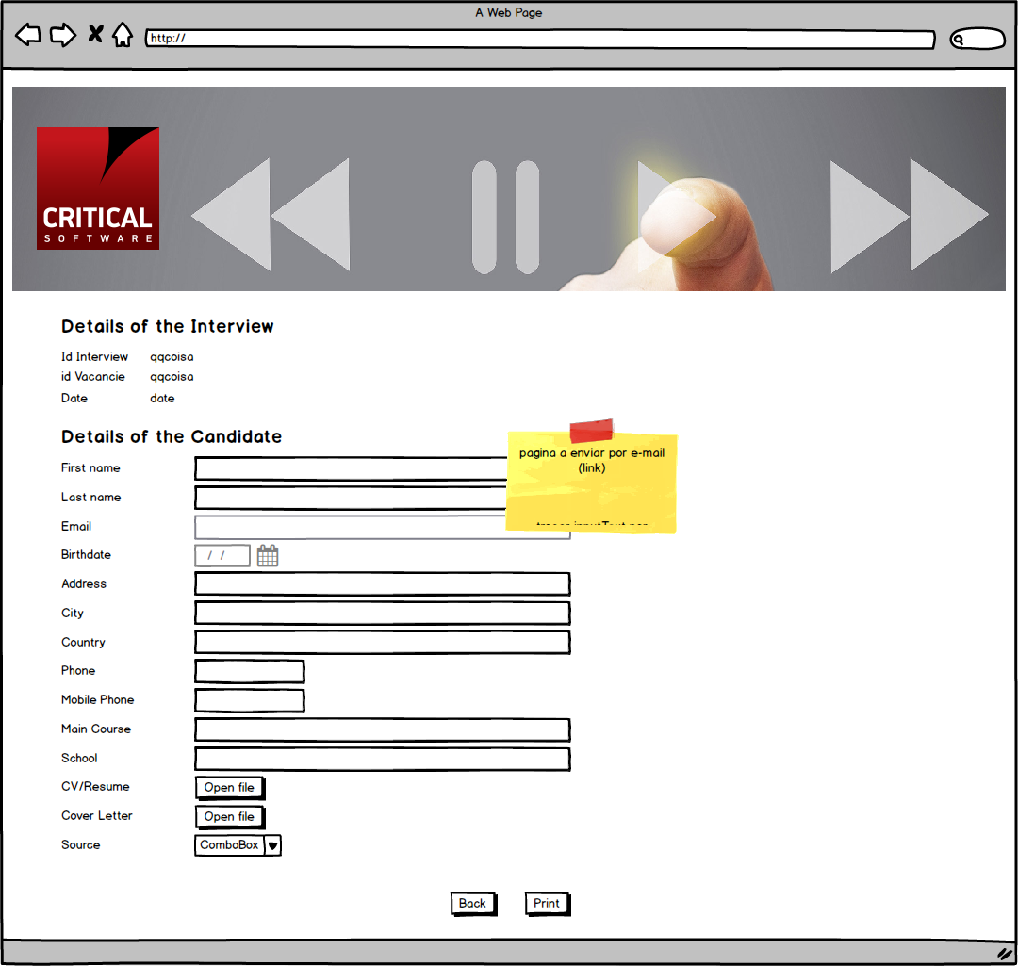

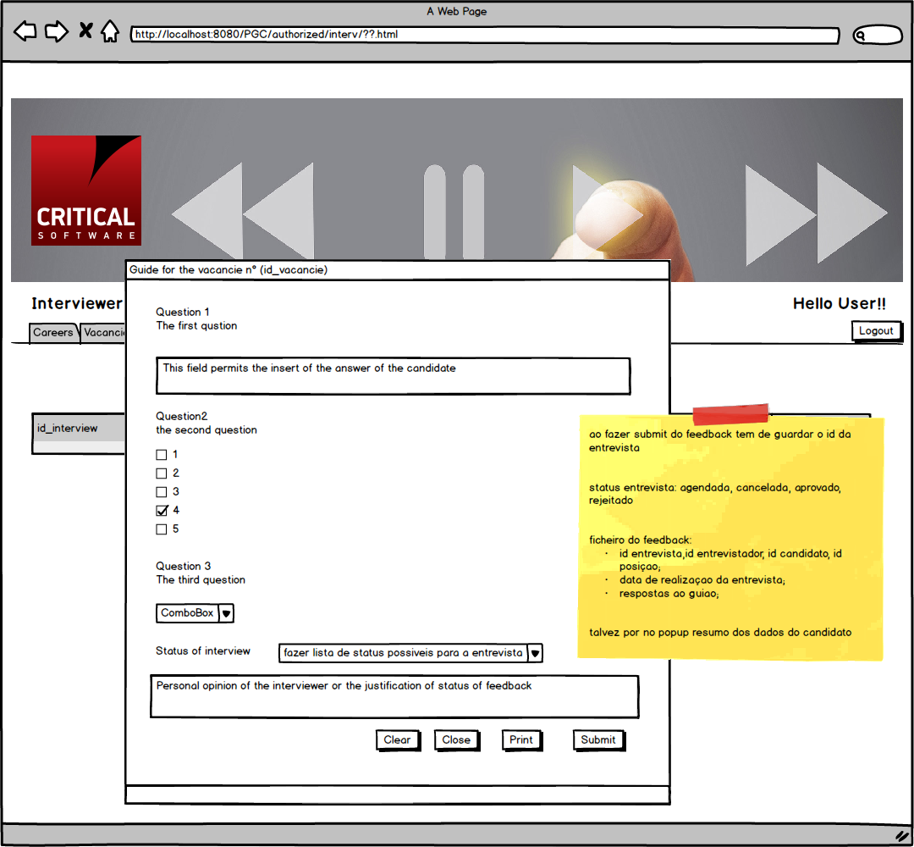

Figura 15 - Aspecto da página de preenchimento de um guião após a entrevista

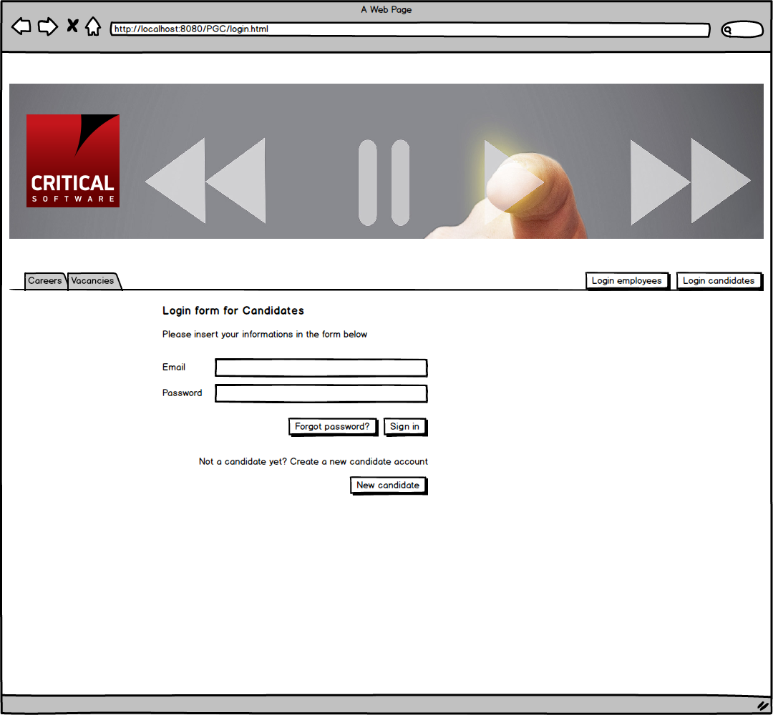

Figura 16 - Página de login para os candidatos

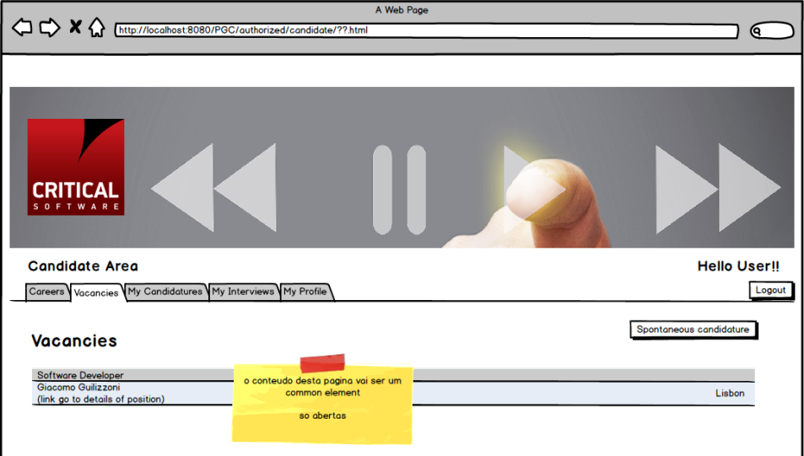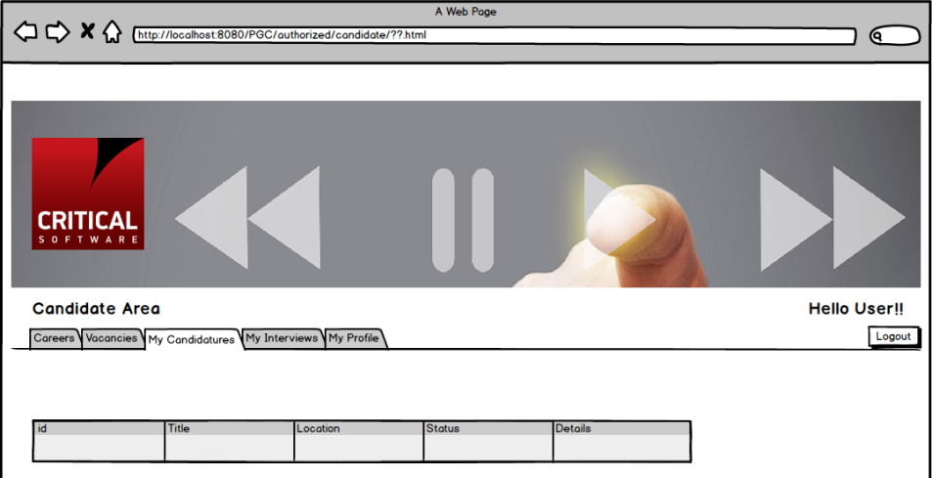

Figura 17 - Apresentação das candidaturas de um candidato

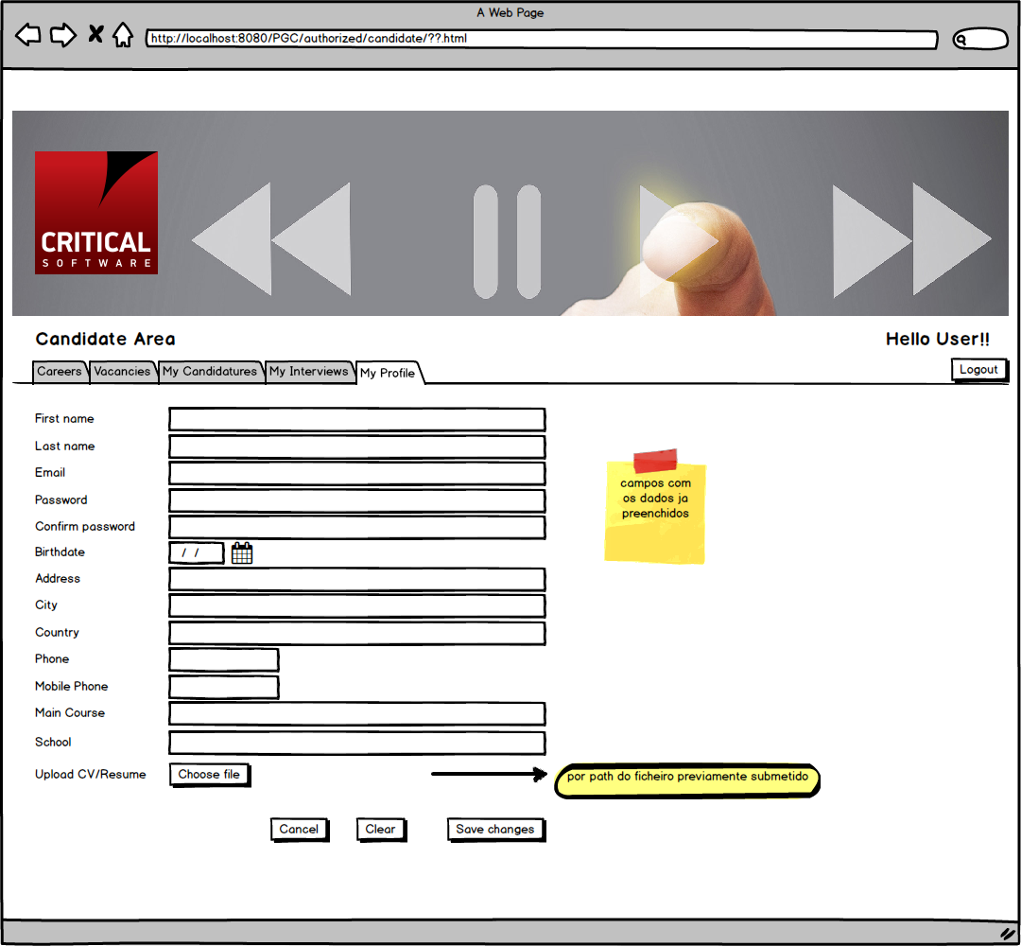

Figura 18 - Apresentação dos dados do perfil do candidato, permitindo a sua edição

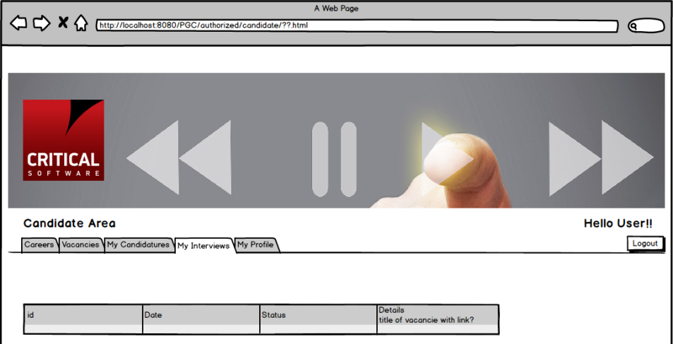

Figura 19 - Apresentação das entrevistas de um candidato

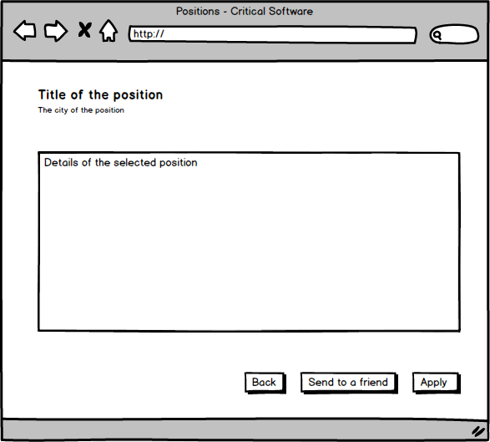

Figura 20 - Apresentação dos detalhes de uma dada apresentação selecionada

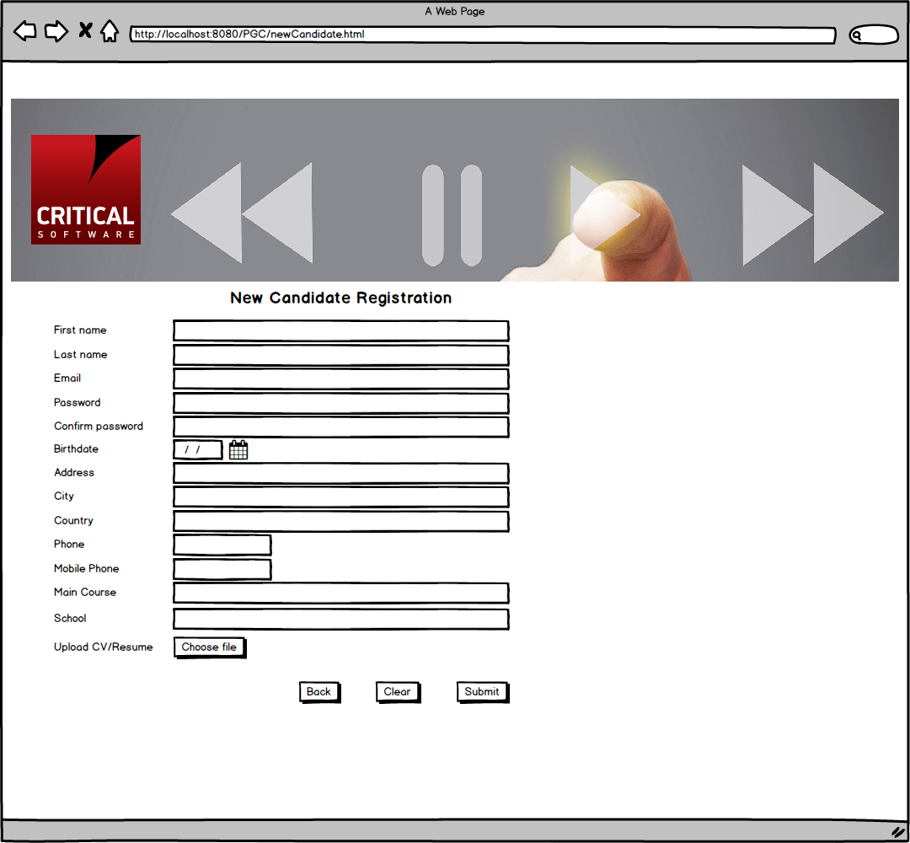

Figura 21 - Registo de um novo candidato

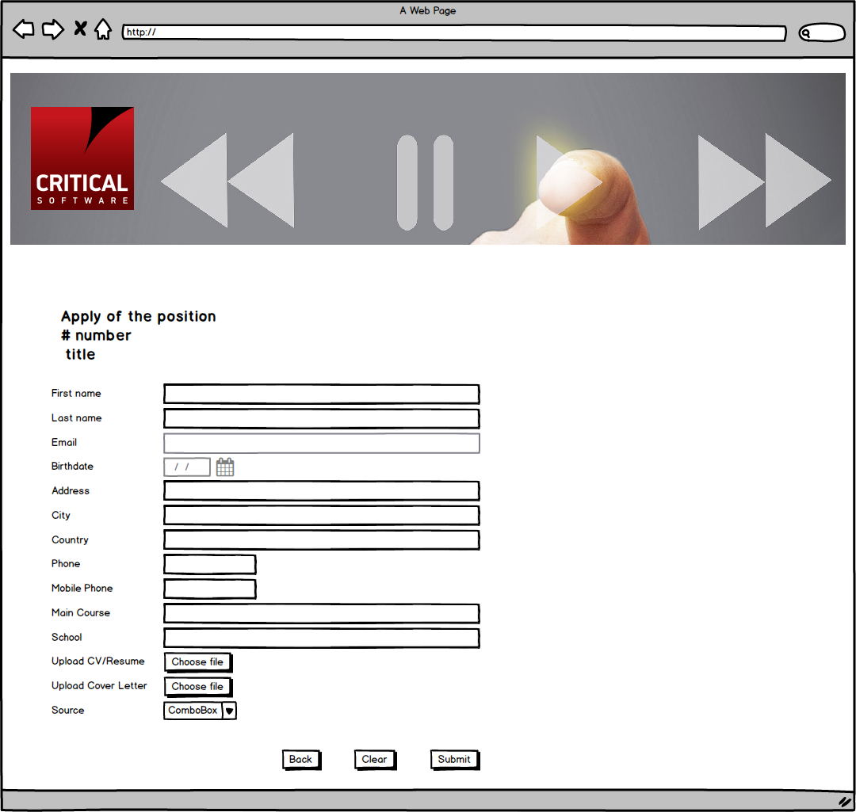

Figura 22 - Aspecto da página de candidatura a uma dada posição

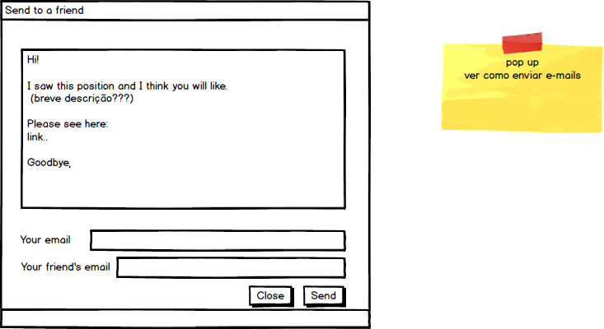

Figura 24 - Pop up de envio de sugestao de posição a amigo

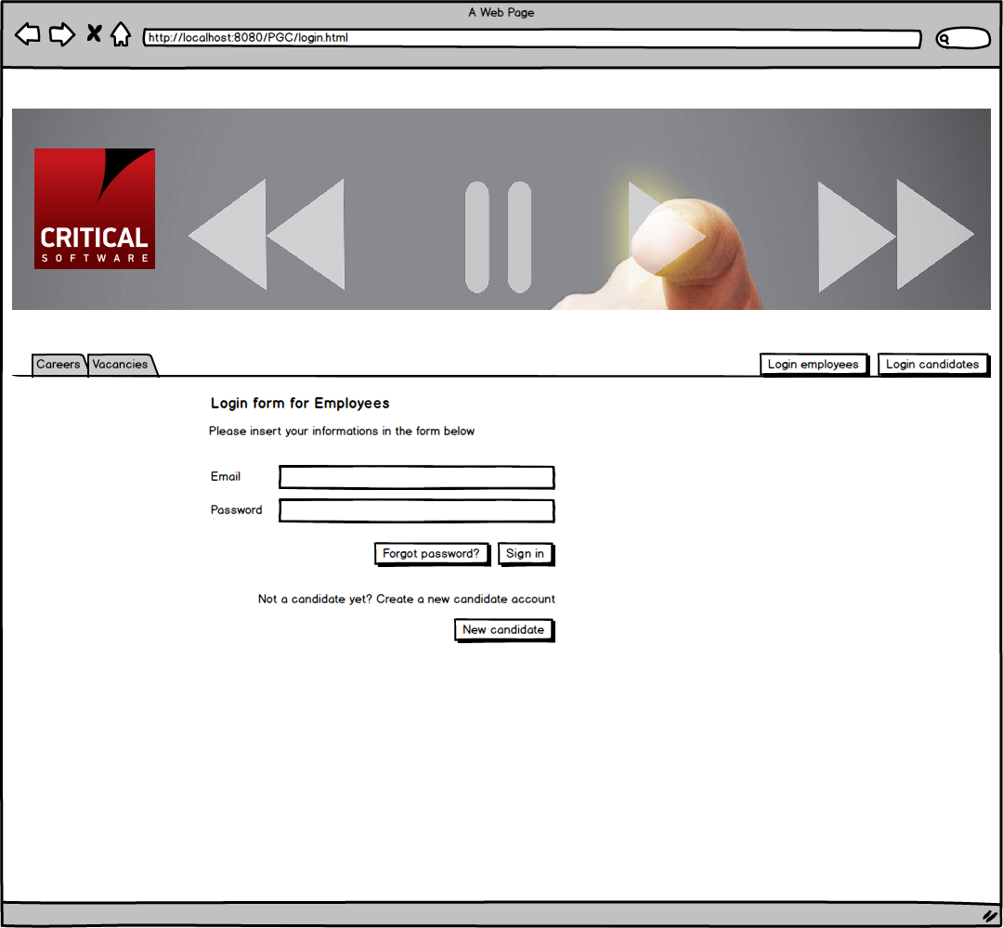

Figura - Página de login de empregados (employees)

